# Bài 14: Tụ điện

**Giải Vật lí 11 Bài 14: Tụ điện**  
**Giải Vật lí 11 trang 87**  
**Mở đầu trang 87 Vật Lí 11**: Màn hình cảm ứng (Hình 14.1) được sử dụng ngày càng phổ biến. Trong đó, màn hình cảm ứng điện dung (sử dụng tụ điện) hoạt động dựa vào khả năng nhường hoặc nhận điện tích của cơ thể con người khi có sự tiếp xúc với các thiết bị điện. Vậy, tụ điện là thiết bị có những đặc tính gì?  
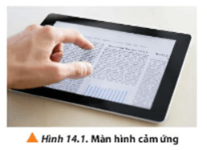  
**Lời giải:**  
Tụ điện là một hệ gồm hai vật dẫn đặt gần nhau và ngăn cách nhau bằng một lớp điện môi. Tụ điện có khả năng tích và phóng điện.  
**1. Điện môi trong điện trường**  
**Câu hỏi 1 trang 87 Vật Lí 11**: Liệt kê một số vật liệu có tính cách điện trong đời sống.  
**Lời giải:**  
Vật liệu có tính cách điện: cao su, sứ, nhựa, thuỷ tinh, mica,…  
**2. Tụ điện**  
**Giải Vật lí 11 trang 88**  
**Câu hỏi 2 trang 88 Vật Lí 11**: Dựa vào cấu tạo của tụ điện ở Hình 14.4, hãy cho biết tụ điện có cho dòng điện một chiều đi qua không.  
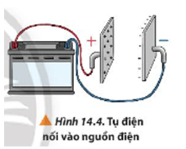  
**Lời giải:**  
Tụ điện không cho dòng điện một chiều đi qua vì ở giữa tụ điện là môi trường cách điện, nên không có hạt dẫn điện và không cho dòng điện một chiều đi qua  
**Giải Vật lí 11 trang 90**  
**Luyện tập trang 90 Vật Lí 11**: Xét một tụ điện được tích điện. Khi thay đổi điện dung của tụ, hiệu điện thế và điện tích của tụ có thay đổi không trong các trường hợp sau?  
a) Tụ vẫn còn được mắc vào nguồn điện một chiều.  
b) Tụ đã được tháo ra khỏi nguồn điện trước khi thay đổi điện dung.  
**Lời giải:**  
a) Tụ điện vẫn được mắc vào nguồn điện một chiều thì hiệu điện thế không đổi, khi thay đổi điện dung thì điện tích của tụ thay đổi.  
b) Tháo tụ ra khỏi nguồn điện thì điện tích không đổi, thay đổi điện dung thì hiệu điện thế hai đầu tụ thay đổi.  
**Vận dụng trang 90 Vật Lí 11**: Dựa vào sách, báo, internet, em hãy trình bày ngắn gọn vai trò của tụ điện trong màn hình cảm ứng điện dung của thiết bị điện thoại.  
**Lời giải:**  
Màn hình cảm ứng điện dung sử dụng các thuộc tính điện từ của thân thể con người. Một màn hình cảm ứng điện dung thường được tạo bởi một lớp cách điện như kính, bao phủ bởi một vật liệu dẫn điện trong suốt ở mặt bên trong. Do cơ thể người dẫn điện nên màn hình điện dung có thể sử dụng tính dẫn điện này làm đầu vào. Khi bạn chạm vào một màn hình cảm ứng điện dung bằng ngón tay, bạn gây nên sự thay đổi tại trường điện từ của màn hình.  
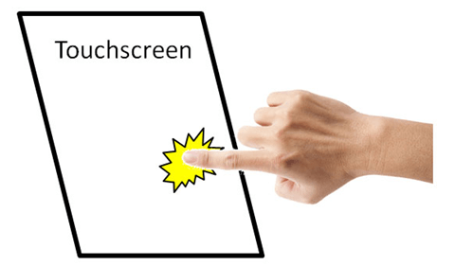  
Thay đổi này được ghi nhận, và vị trí cú chạm được xác định bởi một bộ xử lý. Điều này được thực hiện bằng một số công nghệ khác nhau, nhưng tất cả các công nghệ này đều dựa vào sự thay đổi điện từ do cú chạm ngón tay gây ra. Điều này là nguyên nhân bạn không thể sử dụng một màn hình cảm ứng điện dung khi đeo găng tay cách điện. Tương tự với các bút cảm ứng.  
**3. Ghép tụ điện**  
**Giải Vật lí 11 trang 91**  
**Câu hỏi 3 trang 91 Vật Lí 11**: Xét hai tụ điện có cùng điện dung lần lượt được mắc nối tiếp và song song để tạo ra hai bộ tụ điện khác nhau. Hãy so sánh điện dung của hai bộ tụ điện trên với điện dung của mỗi tụ điện thành phần.  
**Lời giải:**  
Ta có: C1 = C2 = C  
Điện dung của bộ tụ điện khi mắc nối tiếp:  
1Cnt=1C1+1C2⇒Cnt=C1C2C1+C2=C22C=C2<C1(1)/(C_(nt))=(1)/(C_(1))+(1)/(C_(2))⇒C_(nt)=(C_(1)C_(2))/(C_(1)+C_(2))=(C^(2))/(2C)=(C)/(2)<C_(1) hoặc Cnt<C2C_(nt)<C_(2).  
Điện dung của bộ tụ điện khi mắc song song:  
Cnt=C1+C2=2CC_(nt)=C_(1)+C_(2)=2C nên Cnt>C1C_(nt)>C_(1) hoặc Cnt>C2C_(nt)>C_(2)  
**Luyện tập trang 91 Vật Lí 11**: Xét mạch điện như Hình 14.9. Biết hiệu điện thế giữa hai điểm A, B bằng 6 V và điện dung của hai tụ điện lần lượt là C1=2μFC_(1)=2μF và C2=4μFC_(2)=4μF. Xác định hiệu điện thế và điện tích trên mỗi tụ điện. Giả sử ban đầu các tụ chưa tích điện.  
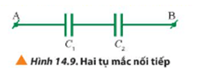  
**Lời giải:**  
Hai tụ mắc nối tiếp: Cnt=C1C2C1+C2=2.42+4=43μFC_(nt)=(C_(1)C_(2))/(C_(1)+C_(2))=(2.4)/(2+4)=(4)/(3)μF  
Điện tích trên mỗi tụ: Q1=Q2=Qnt=Cnt.U=43.10−6.6=8.10−6CQ_(1)=Q_(2)=Q_(nt)=C_(nt).U=(4)/(3).10^(−6).6=8.10^(−6)C  
Hiệu điện thế trên mỗi tụ: U1=Q1C1=8.10−62.10−6=4V;U2=U−U1=2VU_(1)=(Q_(1))/(C_(1))=(8.10^(−6))/(2.10^(−6))=4V;U_(2)=U−U_(1)=2V  
**Giải Vật lí 11 trang 92**  
**Vận dụng trang 92 Vật Lí 11**: Quan sát Hình 14.10 và cho biết:  
a) giá trị điện dung của tụ điện.  
b) ý nghĩa các thông số trên tụ điện.  
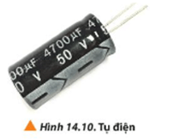  
**Lời giải:**  
a) Điện dung của tụ điện Hình 14.10 là C=4700μFC=4700μF.  
b) Ý nghĩa:  
- Hiệu điện thế tối đa mà tụ có thể chịu được là 50 V nếu vượt quá giá trị này thì tụ điện sẽ bị hỏng.  
- Giá trị điện dung của tụ điện thể hiện khả năng có thể tích trữ nguồn điện.  
**Bài tập (trang 92)**  
**Bài 1 trang 92 Vật Lí 11**: Xét tụ điện như Hình 14.10.  
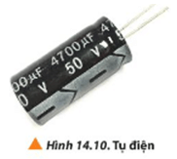  
a) Tính điện tích cực đại mà tụ có thể tích được.  
b) Muốn tích cho tụ điện một điện tích là 4,8.10-4 C thì cần phải đặt giữa hai bản tụ một hiệu điện thế là bao nhiêu?  
**Lời giải:**  
a) Điện tích cực đại mà tụ có thể tích được: Q=CU=4700.10−6.50=0,235(C)Q=CU=4700.10^(−6).50=0,235C  
b) Muốn tích cho tụ điện một điện tích là 4,8.10-4 C thì cần phải đặt giữa hai bản tụ một hiệu điện thế: U'=Q'C=4,8.10−44700.10−6=0,102VU'=(Q')/(C)=(4,8.10^(−4))/(4700.10^(−6))=0,102V  
**Bài 2 trang 92 Vật Lí 11**: Hai tụ điện có điện dung lần lượt là C1=0,5μFC_(1)=0,5μF và C2=0,7μFC_(2)=0,7μF được ghép song song rồi mắc vào nguồn điện có hiệu điện thế U < 60 V thì một trong hai tụ có điện tích 35μC35μC. Tính hiệu điện thế U của nguồn và điện tích của tụ còn lại.  
**Lời giải:**  
Hai tụ mắc song song: C//=C1+C2=0,5+0,7=1,2μFC_(//)=C_(1)+C_(2)=0,5+0,7=1,2μF  
Khi hai tụ được ghép song song thì: U=U1=U2<60VU=U_(1)=U_(2)<60V  
Giả sử tụ điện C1 có điện tích 35μC35μC thì hiệu điện thế của tụ khi đó là:  
U1=Q1C1=35.10−60,5.10−6=70V>60VU_(1)=(Q_(1))/(C_(1))=(35.10^(−6))/(0,5.10^(−6))=70V>60V (không thoả mãn điều kiện trên)  
Nên tụ C2 sẽ có điện tích 35μC35μC khi đó hiệu điện thế của tụ C2 là:  
U2=Q2C2=35.10−60,7.10−6=50V<60VU_(2)=(Q_(2))/(C_(2))=(35.10^(−6))/(0,7.10^(−6))=50V<60V (thoả mãn)  
Hiệu điện thế của nguồn: U = 50 V = U1.  
Điện tích của tụ C1 là: Q1=C1U1=0,5.10−6.50=25.10−6(C)=25μCQ_(1)=C_(1)U_(1)=0,5.10^(−6).50=25.10^(−6)C=25μC  
**Bài 3 trang 92 Vật Lí 11**: Cho các tụ điện C1=C2=C3=C4=3,3μFC_(1)=C_(2)=C_(3)=C_(4)=3,3μF được mắc thành mạch như Hình 14P1. Xác định điện dung tương đương của bộ tụ.  
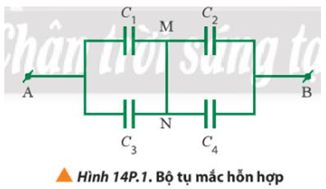  
**Lời giải:**  
Dựa vào hình vẽ ta có: (C1//C3)nt(C2//C4)C_(1)//C_(3)ntC_(2)//C_(4)  
C=C13.C24C13+C24=(C1+C3)(C2+C4)C1+C3+C2+C4=3,3μFC=(C_(13).C_(24))/(C_(13)+C_(24))=(C_(1)+C_(3)C_(2)+C_(4))/(C_(1)+C_(3)+C_(2)+C_(4))=3,3μF  
 **Lý thuyết Tụ điện**  
**1. Điện môi trong điện trường**  
Những vật được cấu tạo từ các chất chứa ít hoặc không có hạt mang điện tự do, không cho điện tích chạy qua được gọi là điện môi hay vật cách điện.   
Ví dụ: nhựa, cao su, sứ, thuỷ tinh,... Khi tích điện cho khối điện môi, điện tích dư sẽ nằm ngay tại vị trí được đưa vào.  
Mỗi chất điện mới được đặc trưng bởi hàng số điện môi, kí hiệu là ε.   
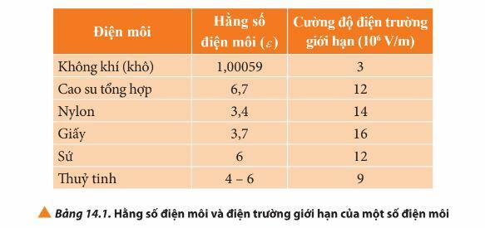  
**2. Tụ điện**  
a. Khái niệm tụ điện  
Tụ điện là một hệ gồm hai vật dẫn đặt gần nhau và ngăn cách nhau bằng một lớp cách điện. Mỗi vật dẫn được gọi là một bản của tụ điện.  
Dựa vào hình dạng của tụ điện, người ta chia tụ điện thành các loại: tụ điện phẳng, tụ điện trụ và tụ điện cầu.  
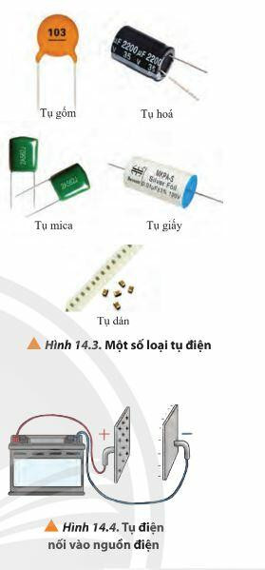  
b. Điện dung của tụ điện  
Điện dung của tụ điện là đại lượng đặc trưng cho khả năng tích điện của tụ, kí hiệu là C và được xác định bởi: C = Q/U  
Trong hệ SI, điện dung có đơn vị là fara (F).  
**3. Ghép tụ điện**  
a. Bộ tụ ghép nối tiếp  
Điện dung của bộ tụ ghép nối tiếp được xác định:  
  
b. Bộ tụ ghép song song  
Điện dung của bộ tụ ghép song song được xác định:  
Cb = C1 + C2 +…+ Cn  
**Sơ đồ tư duy "Tụ điện''**  
  
**Xem thêm lời giải bài tập Vật lí 11** **Chân trời sáng tạo hay, chi tiết khác:**   
**Bài 13: Điện thế và thế năng điện**  
**Bài 15: Năng lượng và ứng dụng của tụ điện**  
**Bài 16: Dòng điện. Cường độ dòng điện**  
**Bài 17: Điện trở. Định luật Ohm**  
**Bài 18: Nguồn điện**